1

1. 用来标识类名、变量名、方法名、类型名、数组名及文件名的有效字符序列称为标识符，标识符只能由字母、下划线、美元符号和数字组成，长度不受限制，false不能做标识符。
2. 关键字是具有特定用途或被富于特定意义的一些单词，true，false不是关键字，boolean，break，byte，case，char，class
3. 逻辑类型、整数类型、字符类型、浮点类型
4. Float常量后边要加f，double后边可以加d也可以不加
5. 数组名.length

2

1. C
2. D
3. B
4. BE
5. 代码2，代码3，代码4，代码5
6. B

3

（1）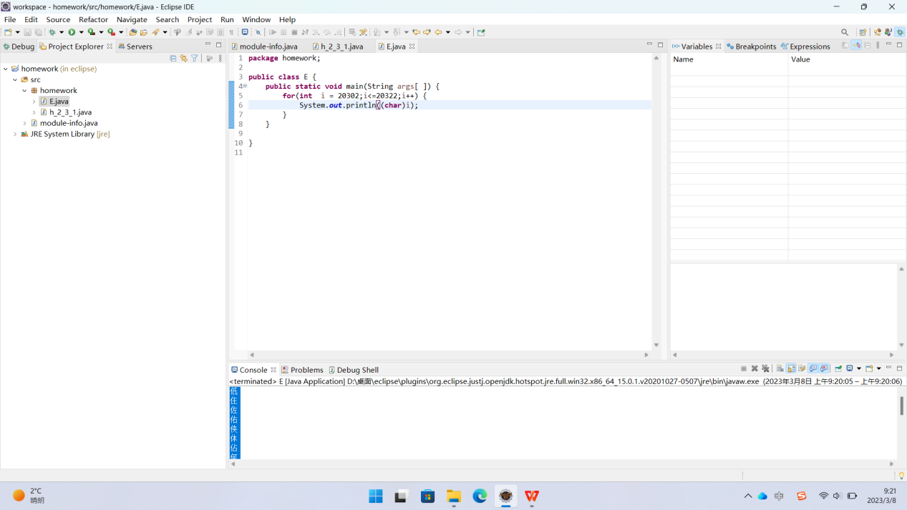低

住

佐

佑

佒

体

佔

何

佖

佗

佘

余

佚

佛

作

佝

佞

佟

你

佡

佢

（2）前者不会换行，后者输出后会换行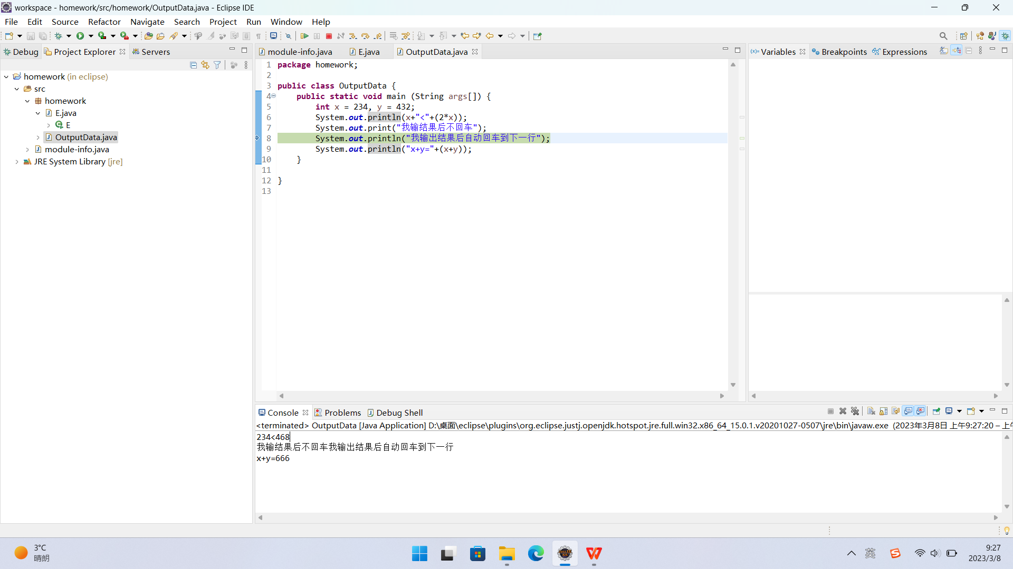

（3）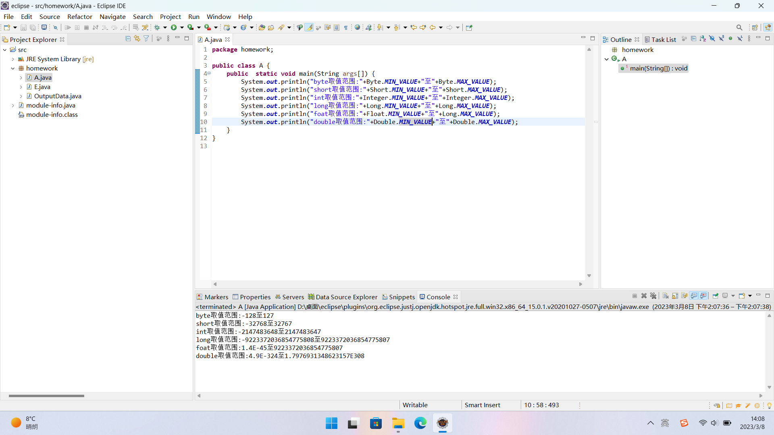

（4）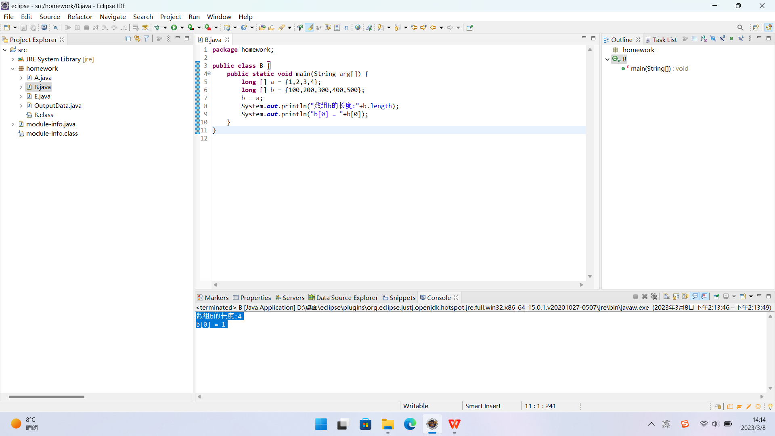（5）

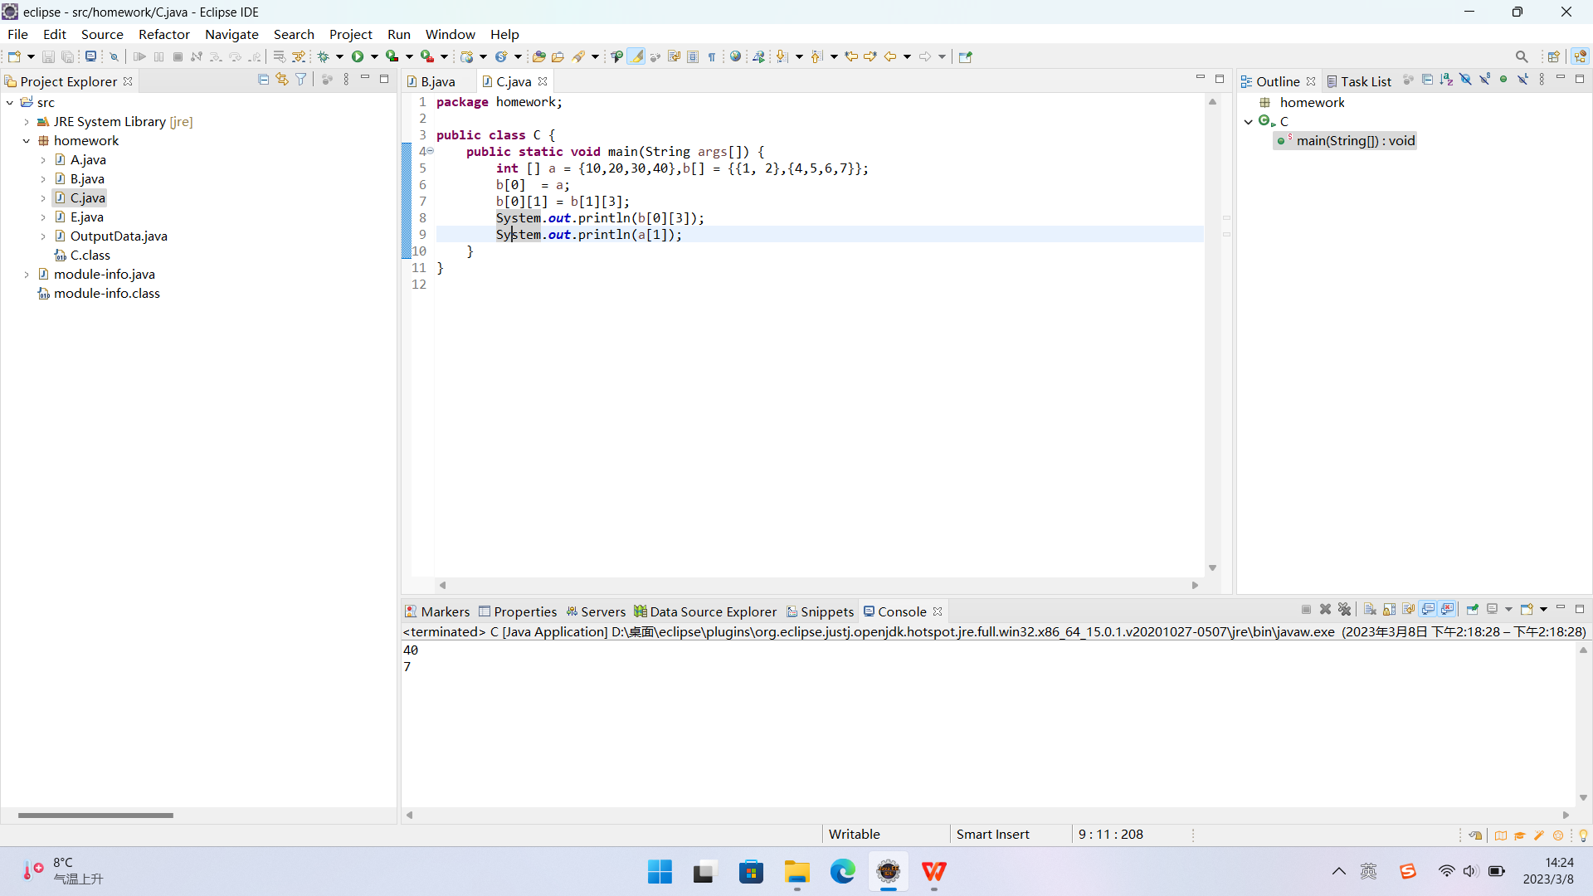

4

（1）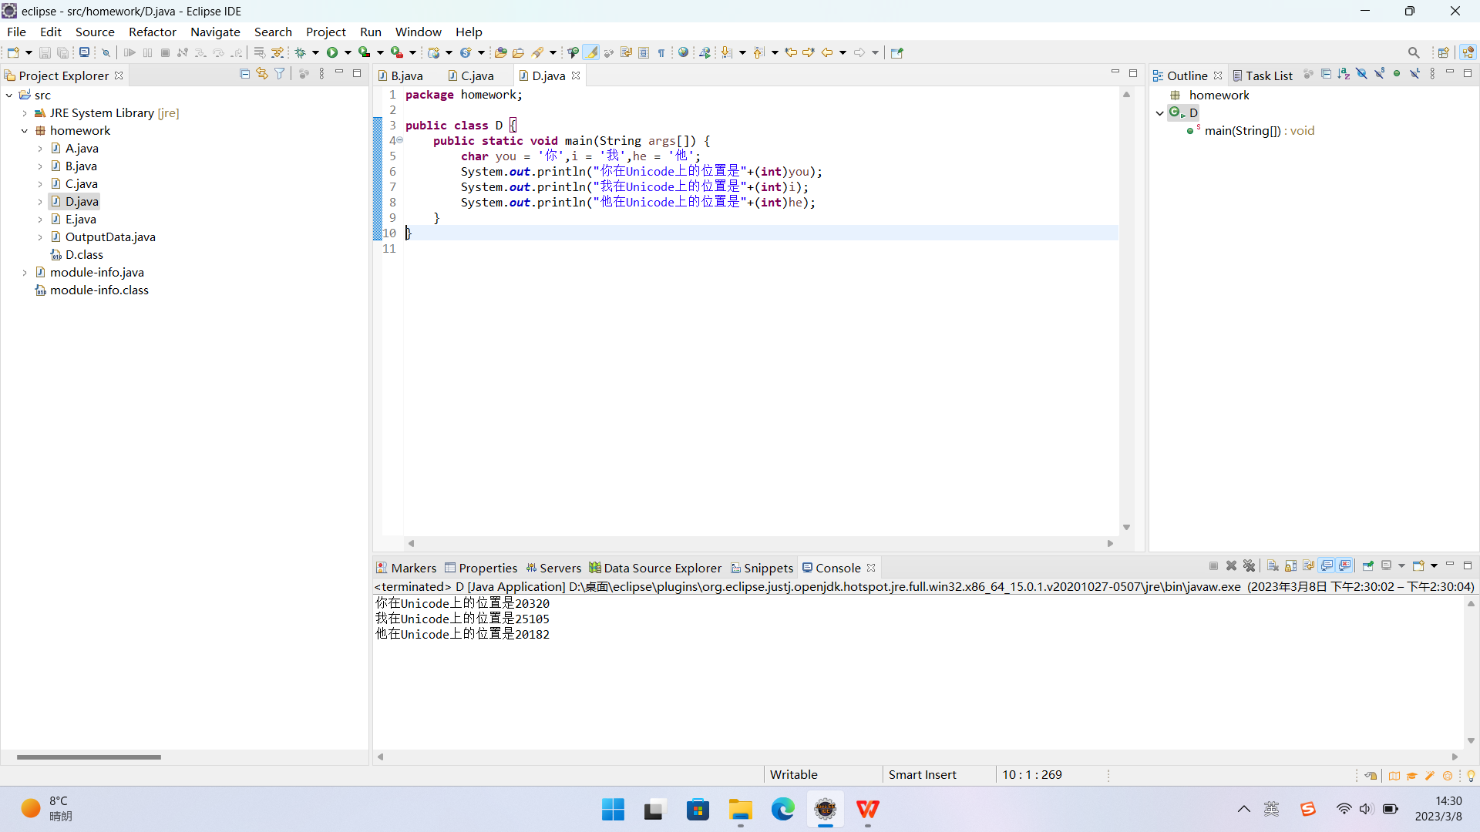

（2）